BAB 2
ANALISIS DAN PERANCANGAN

2.1 Definisi Sistem
Sistem adalah kumpulan elemen-elemen yang saling berkaitan antara proses masukan yang satu dengan proses masukan yang lainnya, sehingga mampu menghasilkan suatu bentuk keluaran (output) yang berupa informasi yang dapat digunakan dalam mengambil keputusan untuk memperoleh hasil informasi yang dimaksud.

2.2 Rancangan Tabel
Dalam rancangan Sistem Informasi Penjualan Buku Online, diperlukan satu database dengan nama Penjualan_buku yang terdiri dari beberapa tabel yang saling berhubungan. Tabel-tabel tersebut adalah sebagai berikut:

2.2.1 Tabel Jenis Buku
Tabel ini digunakan untuk mencatat atau merekam data Jenis buku. Spesifikasi dari tabel ini adalah sebagai berikut :
Nama Tabel : jenis_buku
Field Kunci : kd_jenis
Jumlah Field : 2
Fungsi : Merekam data jenis buku

Tabel 2.1 Struktur Tabel jenis_buku
No | Nama Field | Tipe | Lebar | Keterangan
1 | kd_jenis | char | 3 | Kode jenis buku
2 | jns_buku | varchar | 25 | Nama jenis buku

2.2.2 Tabel Buku
Tabel ini digunakan untuk mencatat atau merekam data buku. Spesifikasi dari tabel ini adalah sebagai berikut :
Nama Tabel : buku
Field Kunci : no_buku
Jumlah Field : 8
Fungsi : Merekam data buku
Tabel 2.2 Struktur Tabel buku
No | Nama Field | Tipe | Lebar | Keterangan
1 | no_buku | int | 11 | Kode buku
2 | judul_buku | varchar | 150 | Judul buku
3 | kd_jenis | char | 3 | Kode jenis buku
4 | Penerbit | varchar | 30 | Nama penerbit buku
5 | Penulis | varchar | 60 | Nama penulis buku
6 | harga_buku | int | 11 | Harga buku
7 | Stok | int | 11 | Jumlah stok buku yang tersedia
8 | Gbr_buku | varchar | 50 | Gambar buku

2.2.3 Tabel Propinsi
Tabel ini digunakan untuk mencatat atau merekam data propinsi. Spesifikasi dari tabel ini adalah sebagai berikut :
Nama Tabel : propinsi
Field Kunci : kd_propinsi
Jumlah Field : 3
Fungsi : Merekam data propinsi
Tabel 2.3 Struktur Tabel propinsi
No | Nama Field | Tipe | Lebar | Keterangan
1 | kd_propinsi | Int | 11 | Kode propinsi
2 | Propinsi | Varchar | 20 | Nama propinsi
3 | ongkos_kirim | Int | 11 | Ongkos pengiriman buku

2.2.4Tabel Kirim
Adalah table yang berisi data-data pengiriman buku, dan digunakan untuk menyimpan data pengiriman buku. Spesifikasi tabelnya adalah sebagai berikut :
NamaTabel : Kirim
Kunci utama : id_kirim
Kunci tamu : id_pemesanan
Tabel 2.4 Struktur Tabel Pengiriman
No | Nama field | Tipe | Panjang | Keterangan
1 | id_kirim | int | 11 | Id pengiriman
2 | id_pemesanan | int | 11 | Id pembayaran
3 | tanggal_bayar | date | 8 | Tanggal pembayaran
4 | no_bukti_pembayaran | varchar | 30 | No bukti pembayaran
5 | tanggal_kirim | date | 8 | Tanggal pengiriman

2.2.5 Tabel Konsumen
Tabel ini digunakan untuk mencatat atau merekam data user. Spesifikasi dari tabel ini adalah sebagai berikut :
Nama Tabel : Konsumen
Field Kunci : no_konsumen
Jumlah Field : 10
Fungsi : Merekam data konsumen
Tabel 2.5 Struktur Tabel Konsumen
No | Nama Field | Tipe | Lebar | Keterangan
1 | no_konsumen | Int | 11 | Nomor konsumen
2 | nama_konsumen | Varchar | 30 | Nama konsumen
3 | jns_kelamin | Enum | ‘P’,’W’ | Jenis kelamin, P untuk Pria dan W untuk wanita
4 | Pekerjaan | Varchar | 25 | Pekerjaan konsumen
5 | Alamat | varchar | 60 | Alamat konsumen
6 | Kota | varchar | 50 | Kota
7 | kd_propinsi | int | 11 | Propinsi
8 | kode_pos | char | 5 | Kode pos
9 | Email | varchar | 50 | Email
10 | no_telp | varchar | 15 | Nomor telepon

2.2.6 Tabel Pemesanan
Tabel ini digunakan untuk mencatat atau merekam data header pemesanan. Spesifikasi dari tabel ini adalah sebagai berikut :
Nama Tabel : pemesanan
Field Kunci : id_pemesanan
Jumlah Field : 7
Fungsi : Merekam data header pemesanan
Tabel 2.6 Struktur Tabel pemesanan
No | Nama Field | Tipe | Lebar | Keterangan
1 | id_pemesanan | char | 25 | id atau bukti pemesanan
2 | no_konsumen | int | 11 | Nomor konsumen
3 | tanggal_pesan | date |  | Tanggal pemesanan
4 | tanggal_bayar | date |  | Tanggal pembayaran
5 | tanggal_kirim | date |  | Tanggal pengiriman
6 | status_bayar | enum | 'Y','N' | Buku status pembayaran apakah sudah/belum
7 | total_bayar | int | 11 | total pembayaran

2,2.7Tabel Detail Pemesanan
Tabel ini digunakan untuk mencatat atau merekam data pemesanan secara detail. Spesifikasi dari tabel ini adalah sebagai berikut :
Nama Tabel : detail_pemesanan
Field Kunci : id_pemesanan, no_buku
Jumlah Field : 3
Fungsi : Merekam data pemesanan
Tabel 2.7 Struktur Tabel detail pemesanan
No | Nama Field | Tipe | Lebar | Keterangan
1 | id_pemesanan | int | 11 | Id atau bukti pemesanan
2 | no_buku | int | 11 | Nomor buku yang dipesan
53 | Harga | int | 11 | Harga buku setelah ditambah ongkos kirim

2.2.7 Tabel Admin
Tabel ini digunakan untuk mencatat atau merekam data admin. Spesifikasi dari tabel ini adalah sebagai berikut :
Nama Tabel : admin
Field Kunci : id_admin
Jumlah Field : 3
Fungsi : Merekam data admin
Tabel 2.8 Struktur Tabel admin
No | Nama Field | Tipe | Lebar | Keterangan
1 | id_admin | int | 11 | Kode admin
2 | nama_admin | varchar | 30 | Nama admin
3 | Passadmin | char | 10 | Password admin

2.3 Relasi Antar Tabel
Relasi antar tabel merupakan alat bantu dalam menentukan langkah-langkah kerja yang dimulai dari proses pembentukan tabel, perekaman data sampai dengan pembentukan laporan-laporan sehingga dapat memudahkan pengolahan data dan dapat memberikan gambaran umum yang jelas dari jalannya suatu sistem. Berikut adalah bentuk relasi antara tabel satu dengan yang lain:

Gambar 2.1 Relasi Antar Tabel
Penjelasan:
Tabel jenis_buku dengan tabel buku memiliki relasi one to many yang artinya satu jenis buku memiliki lebih dari satu buku. Field yang menghubungkan antar tabel adalah kd_jenis dimana di dalam tabel jenis sebagai kunci utama dan di dalam tabel buku sebagai kunci tamu.
Tabel buku dengan tabel detail_pemesanan memiliki relasi one to many yang artinya satu buku memiliki lebih dari satu detail_pemesanan. Field yang menghubungkan antar tabel adalah no_buku dimana di dalam tabel buku sebagai kunci utama dan di dalam tabel detail_pemesanan sebagai kunci tamu.
Tabel pemesanan dengan tabel detail_pemesanan memiliki relasi one to many yang artinya satu no pemesanan memiliki lebih dari satu detail pemesanan. Field yang menghubungkan antar tabel adalah id_pemesanan dimana di dalam tabel pemesanan sebagai kunci utama dan di dalam tabel detail_pemesanan sebagai kunci tamu.
Tabel konsumen dengan tabel pemesanan memiliki relasi one to many yang artinya satu konsumen memiliki lebih dari satu pemesanan. Field yang menghubungkan antar tabel adalah no_konsumen dimana di dalam tabel konsumen sebagai kunci utama dan di dalam tabel pemesanan sebagai kunci tamu.
Tabel propinsi dengan tabel konsumen memiliki relasi one to many yang artinya satu propinsi memiliki lebih dari satu konsumen. Field yang menghubungkan antar tabel adalah kd_propinsi dimana di dalam tabel propinsi sebagai kunci utama dan di dalam tabel konsumen sebagai kunci tamu.

2.4 Bagan Alir Sistem
Bagan alir sistem digunakan untuk menyelesaikan suatu permasalahan dalam pengolahan data dengan komputer. Suatu bagan alir sistem menggambarkan proses atau langkah-langkah kerja yang dilakukan oleh pemrogram dari pembentukan tabel sampai pembentukan laporan-laporan. Berikut adalah gambar bagan alir sistem dari program Aplikasi Sistem Informasi Penjualan Buku Online Di Jendela Dunia.
Penjelasan:
Data jenis direkam ke dalam tabel jenis, kemudian dicetak untuk menghasilkan laporan daftar jenis buku.
Data buku direkam ke dalam tabel buku dan mengambil data jenis dari tabel jenis, kemudian dicetak untuk menghasilkan laporan daftar buku keseluruhan dan laporan daftar buku per jenis.
Data pemesanan direkam ke dalam tabel pemesanan dan detail_pemesanan lalu mengambil data buku dari tabel buku, kemudian dicetak untuk menghasilkan laporan pemesanan per periode dan laporan pemesanan per no pemesanan
Data konsumen direkam ke dalam tabel konsumen, kemudian dicetak untuk menghasilkan laporan daftar konsumen.
Data propinsi direkam ke dalam tabel propinsi.Kemudian dicetakuntukmenghasilkan laporan propinsi per periode.

Gambar 2.2 Bagan Alir Sistem

2.5 Desain Input Program
2.5.1 Desain Input Data Jenis
Form ini digunakan untuk memasukan data jenis dan nama jenis, yang nantinya disimpan dalam table produk.
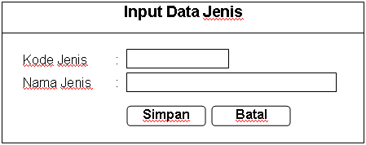
Gambar 2.3 Desain Input Data Jenis
2.5.2 Desain Input Data buku
Form ini digunakan untuk memasukan data produk dengan memilih Jenis buku yang telah dimasukkan pada table jenis. Data yang dimasukkan pada form ini akan di simpan pada table buku.
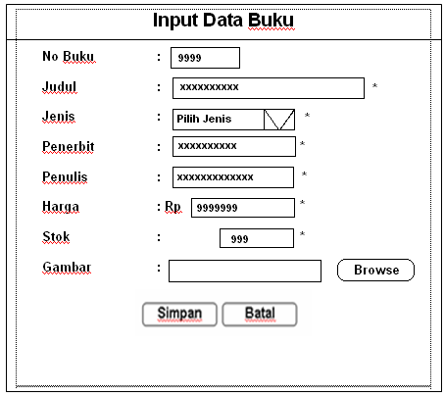
Gambar 2.4 Desain Input Data Buku
2.5.3 Disain Input Data Konsumen
Form ini digunakan untuk memasukan data konsumen dengan memasukkan no konsumen, nama,jenis kelamin,pekerjaan,alamat, propinsi, kode pos, telepon dan email. Yang mana no konsumen secara otomatis akan tersimpan dalam table pesan dengan memilih kode buku mengisikan jumlah buku dipesan.
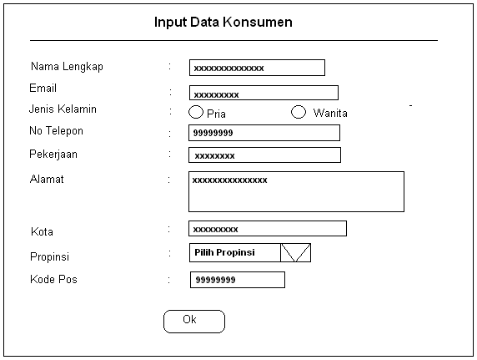
Gambar 2.5 Desain Input Data Konsumen

2.5.4 Disain Input Data Propinsi
Form ini digunakan untuk memasukkan data seluruh propinsi, dari kode propinsi, nama propinsi, dan ongkos kirim dari masing-masing propinsi. Inputan data dari form ini akan disimpan dalam table propinsi.
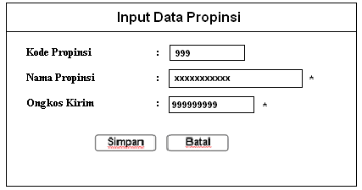
Gambar 2.6 Desain input data propinsi

2.5.5 Disain Input Data Pengiriman
Form ini digunakan untuk memasukan data transaksi pengiriman Buku yang sudah dipesan. Semua data yang dimasukkan ke dalam form ini akan tersimpan pada table pengiriman.
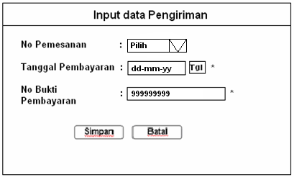
Gambar 2.7 Desain Input Data Transaksi Pengiriman

2.6. Desain Output Program
2.6.1 Desain Output Daftar Jenis buku
Output daftar jenis buku merupakan hasil cetakan daftar jenis buku seluruhnya yang telah ditentukan sebagai data pada jenis buku ini.
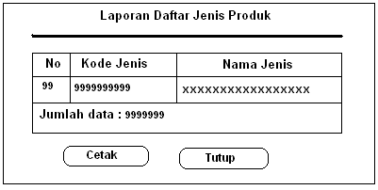
Gambar 2.8 Desain output daftar jenis produk

2.6.2 Desain Output Daftar Buku Keseluruhan
Output daftar buku keseluruhan merupakan hasil cetakan daftar buku dengan menampilkan data buku secara keseluruhan yang telah ditentukan sebagai detail data buku keseluruhan. Berikut desain output daftar buku keseluruhan :
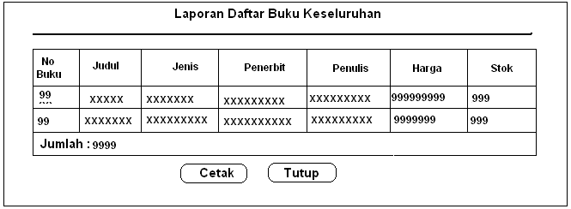
Gambar 2.9 Desain output daftar buku keseluruhan

2.6.3 Desain Output Daftar Buku Per Jenis
Output daftar buku per jenis merupakan hasil cetakan daftar buku yang hanya ditampilkan secara per jenis. Berikut desain output daftar produk per jenis :
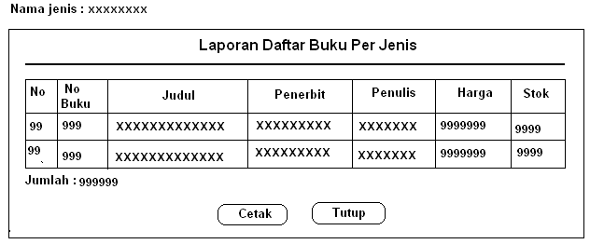
Gambar 2.10 Desain output daftar buku per jenis

2.6.4 Desain Output Konsumen
Output daftar konsumen merupakan hasil cetakan dari semua konsumen yang melakukan transaksi atau membeli produk buku. Berikut adalah tampilan output dari daftar konsumen :
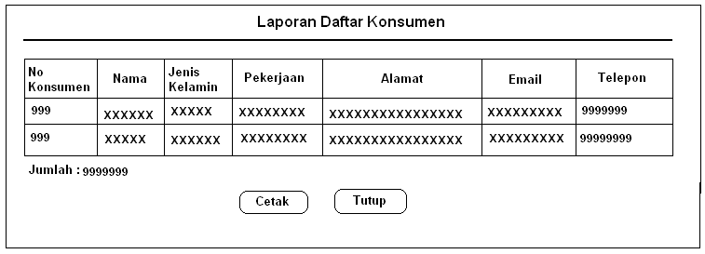
Gambar 2.11 Desain output daftar konsumen

2.6.5 Desain Output Propinsi
Output daftar propinsi merupakan hasil cetakan dari semua data propinsi beserta ongkos kirim dari masing-masing propinsi. Berikut adalah output dari daftar propinsi :
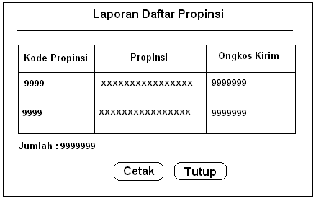
Gambar 2.12 Desain output daftar propinsi

2.6.6 Desain Output Pemesanan Per Periode
Output daftar pemesanan per periode merupakan hasil cetakan daftar pemesanan yang ditampilkan secara per periode. Berikut desain output daftar pemesanan per periode :
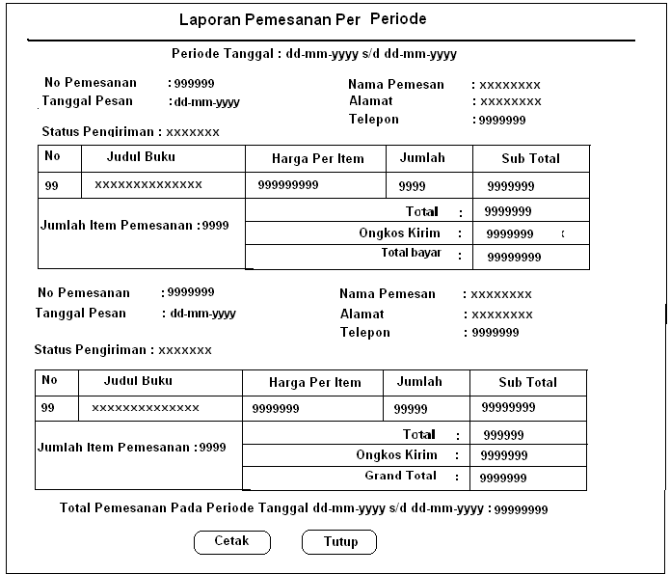
Gambar 2.13 Desain output daftar pemesanan per periode
2.6.7 Desain Output Pemesanan Per No Pesan
Output daftar pemesanan per no pesa merupakan hasil cetakan daftar pemesanan yang ditampilkan secara per no pesan dimana no pesan harus dipilih terlebih dahulu untuk mendapatkan output. Berikut desain output daftar pemesanan per no pesan :
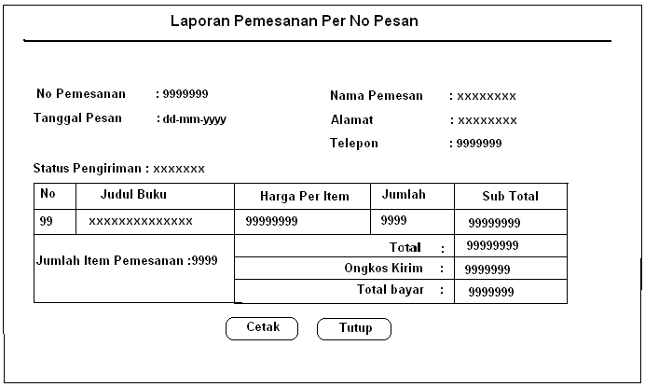
Gambar 2.14 Desain output daftar pemesanan per no pesan

2.6.8 Desain Output Penjualan Per Periode
Output daftar Penjualan per periode merupakan hasil cetakan daftar Penjualan yang ditampilkan secara per periode dimana periode tanggal pesan harus dipilih terlebih dahulu untuk mendapatkan output. Berikut desain output daftar pemesanan per periode :
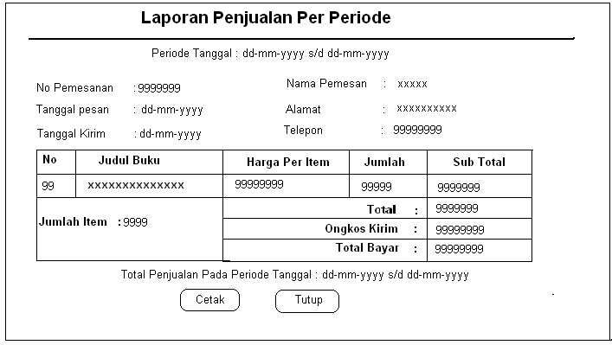
Gambar 2.15 Desain output daftar penjualan per periode
2.6.9 Desain Output Penjualan Per No Jual/Kirim
Output daftar penjualan per no jual merupakan hasil cetakan daftar penjualan yang ditampilkan secara per no jual dimana no jual harus dipilih terlebih dahulu untuk mendapatkan output. Berikut desain output daftar pemesanan per no jual :
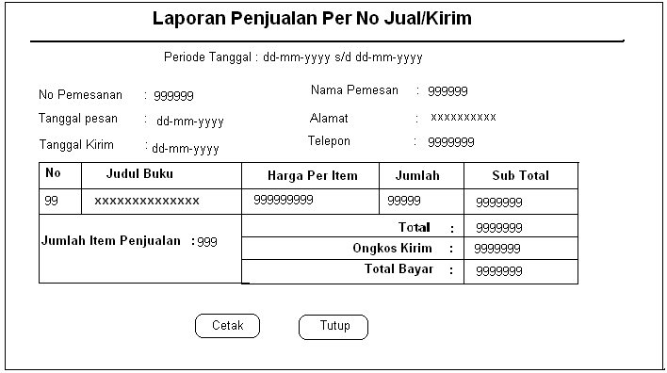
Gambar 2.16 Desain output daftar penjualan per no jual/kirim

2.6.10 Desain Output Penjualan Buku Terlaris
Output daftar penjualan buku terlaris merupakan hasil cetakan daftar penjualan yang paling banyak diminati oleh konsumen.

Gambar 2.17 Desain output daftar penjualan buku terlaris.

